**HỌC VIỆN CÔNG NGHỆ BƯU CHÍNH VIỄN THÔNG**



**WEBSITE BÁN ĐỒ CHƠI TRẺ EM**

Môn học: Lập trình Web

Giảng viên: Thầy Huỳnh Trung Trụ

Sinh viên thực hiện: Phan Hoàng Hiệp

Mã sinh viên: N17DCPT014

Lớp: D17CQPU01-N

Khoa: Công nghệ thông tin 2

Tp. Hồ Chí Minh, tháng 1 năm 2021

MỤC LỤC

I. Giới thiệu chung 3

II. Các chức năng cơ bản 4

1.1. Khách hàng 4

➢ Đăng nhập, đăng ký 4

➢ Các trang xem sản phẩm 5

➢ Trang chi tiết sản phẩm 7

➢ Trang giỏ hàng 7

➢ Trang checkout 8

➢ Trang xác nhận 9

➢ Trang chỉnh sửa thông tin cá nhân của khách hàng 9

➢ Trang hiển thị các đơn hàng đã đặt của khách hàng 9

➢ Trang hiển thị chi tiết của từng đơn hàng 10

1.2. Người quản lý 10

➢ Trang quản lý tất cả các mặt hàng của cửa hàng 11

➢ Giao diện thêm sản phẩm mới 12

➢ Xóa sản phẩm: khi xóa sản phẩm sẽ có thông báo xác nhận 12

➢ Trang sửa thông tin sản phẩm 13

➢ Thông báo khi có đơn hàng mới chưa được xem 13

➢ Trang hiển thị chi tiết của từng đơn đặt hàng 14

* Hết -

# Giới thiệu chung

* Là trang web bán hàng đơn giản, dễ sử dụng với các chức năng cơ bản dành cho khách hàng và người quản lý
* Gồm các mặt hàng đồ chơi trẻ em
* Có các chức năng chính:
  + Khách hàng:
    - Đăng nhập, đăng ký tài khoản
    - Xem các sản phẩm
    - Mua hàng
    - Chỉnh sửa thông tin cá nhân
    - Xem lại các đơn hàng đã đặt
  + Người quản lý:
    - Thêm, xóa , sửa thông tin các sản phẩm
    - Xem tất cả các đơn hàng
    - Chỉnh sửa thông tin tài khoản người quản lý
* Trang web sử dụng một số kĩ thuật: phân trang, tăng giảm số lượng sản phẩm trong giỏ hàng không cần load lại trang ( dùng Ajax), validatetor khi đăng ký tài khoản, thông báo khi có đơn hàng mới từ khách hàng, upload hình ảnh sản phẩm…
* Các kiến thức sử dụng trong project:
  + Html, css, boostrap
  + Javascript, jquery, Ajax
  + Jsp
  + Java
  + Spring, Hibernate,Validation, Email
  + MySQL
* Database:

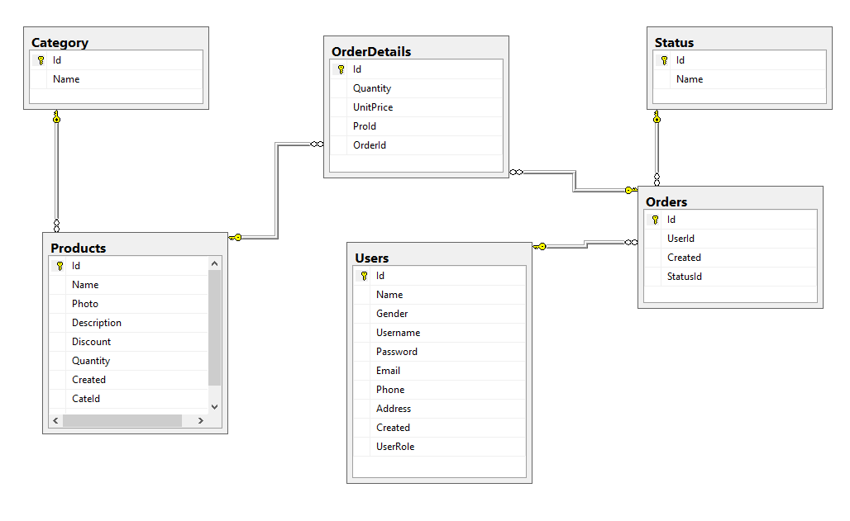

# Các chức năng cơ bản của project Namcycles

* 1. Khách hàng
* Đăng nhập, đăng ký

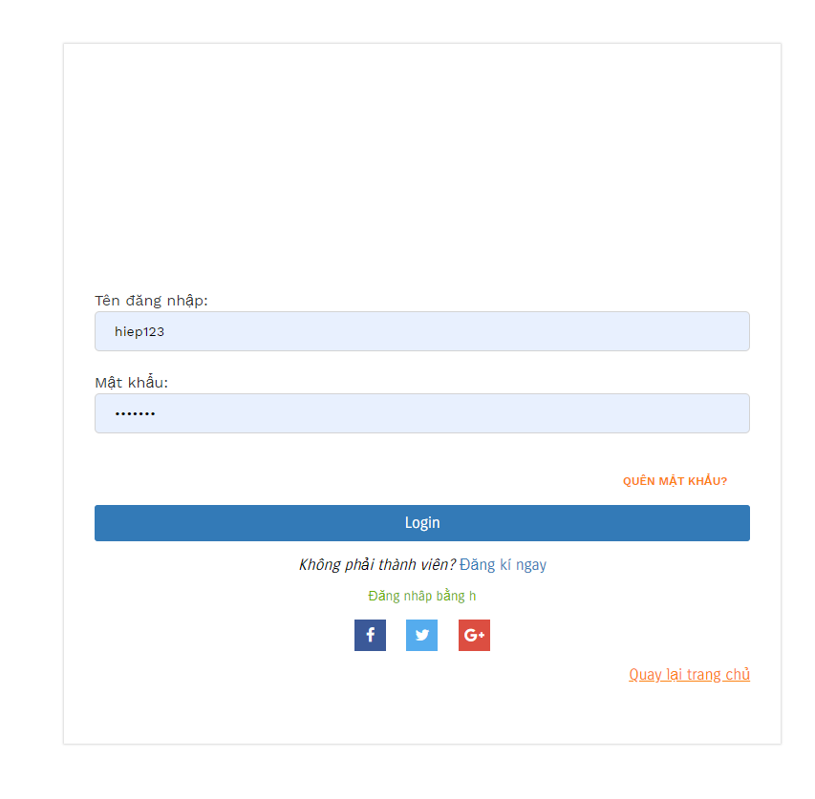

* Các trang xem sản phẩm

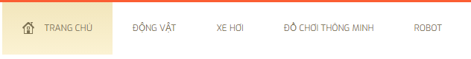

* Trang chi tiết sản phẩm

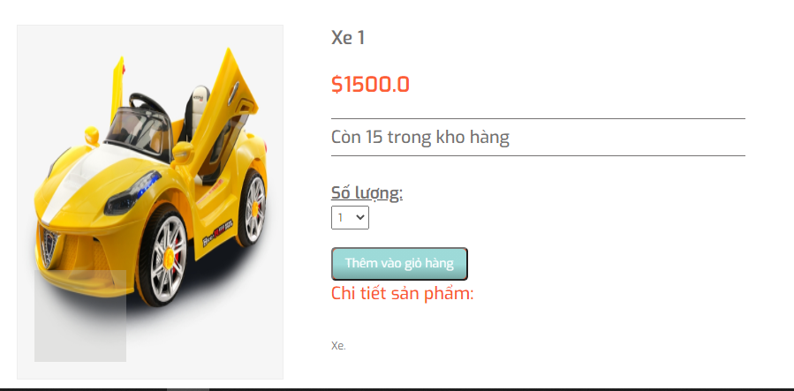

* Trang giỏ hàng

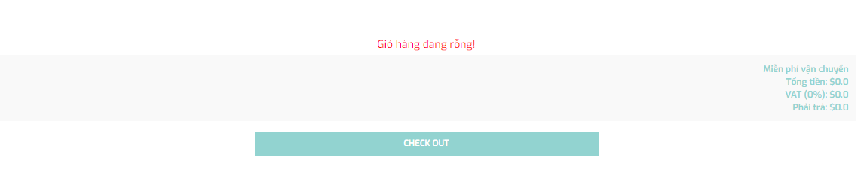

* Trang checkout

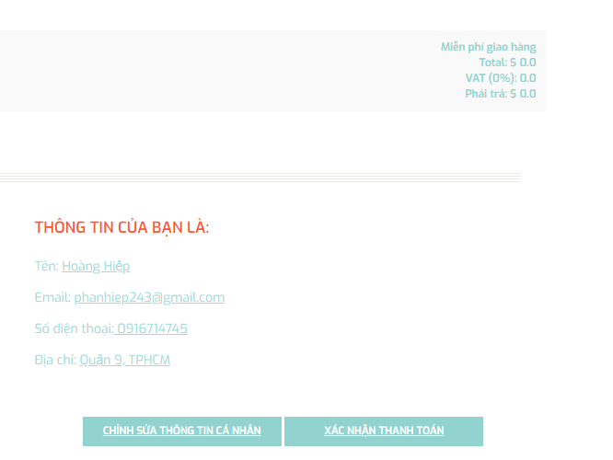

* Trang chỉnh sửa thông tin cá nhân của khách hàng

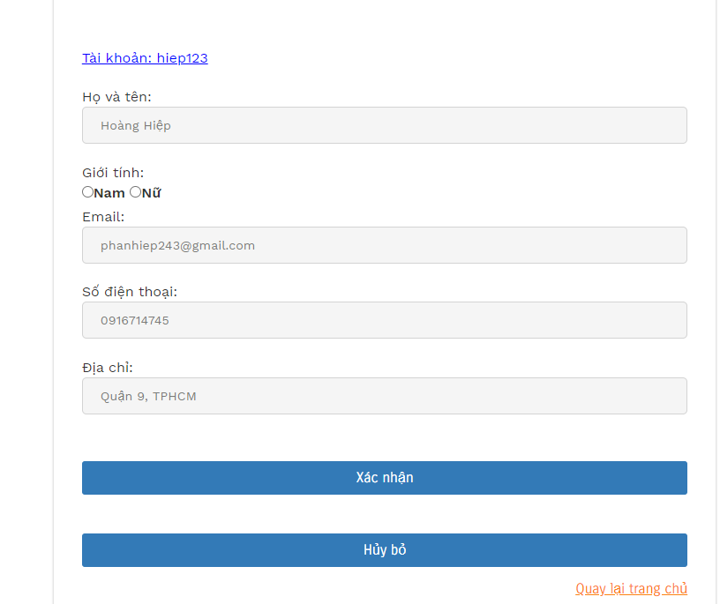

* Trang hiển thị các đơn hàng đã đặt của khách hàng

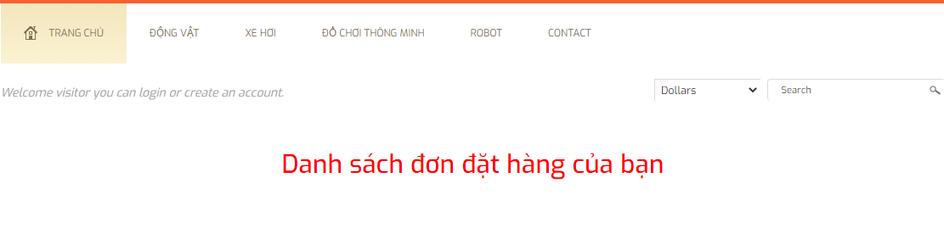

* Trang hiển thị chi tiết của từng đơn hàng

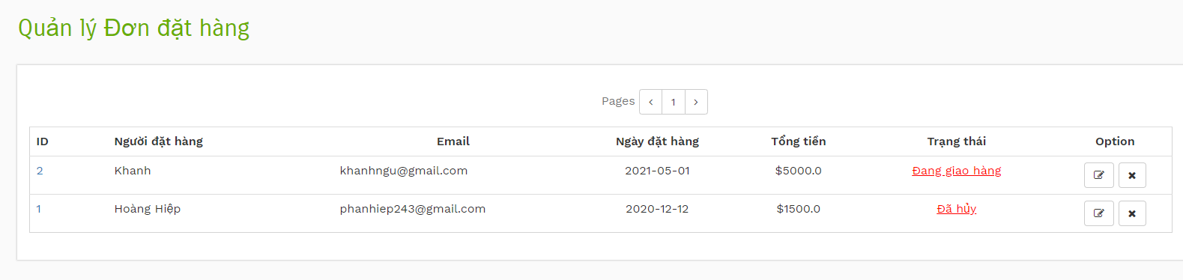

* 1. Người quản lý
* Trang quản lý tất cả các mặt hàng của cửa hàng

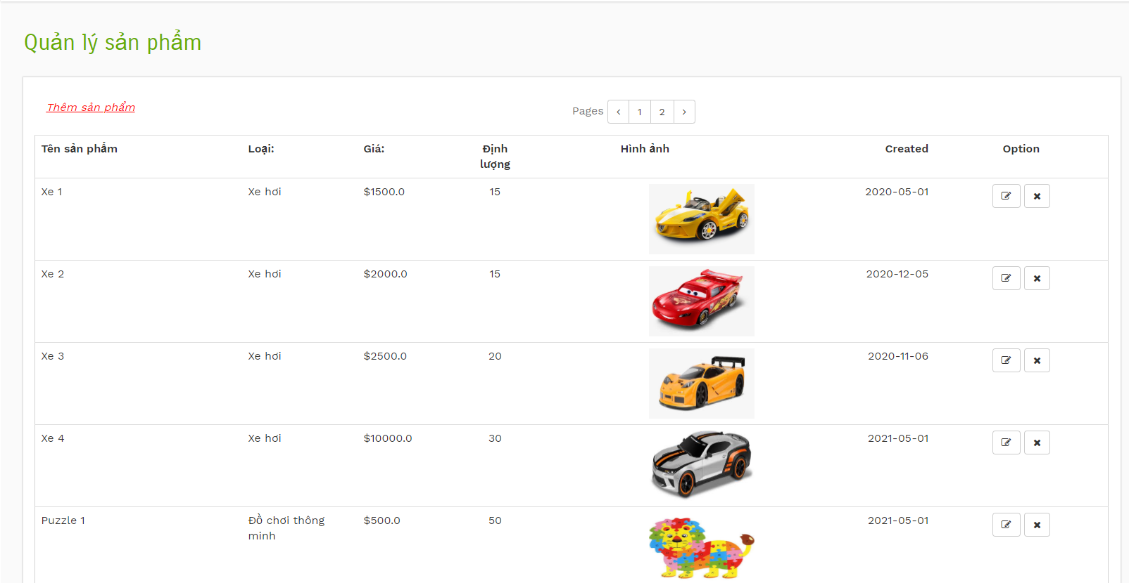

* Giao diện thêm sản phẩm mới

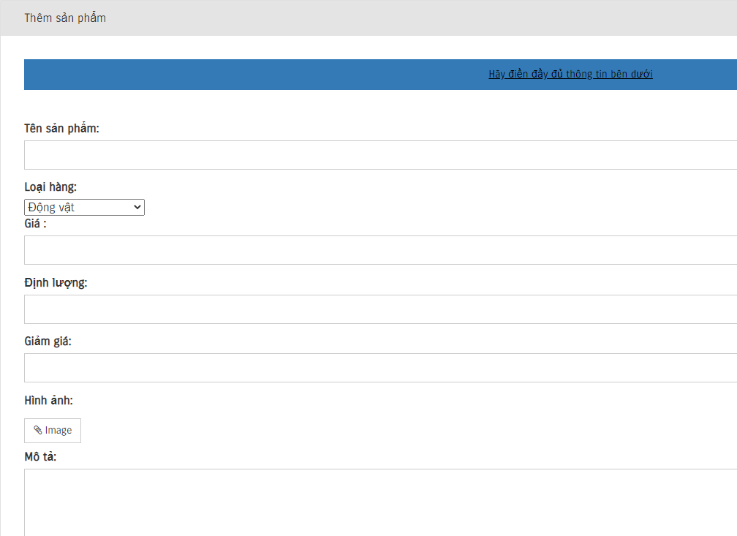

* Xóa sản phẩm: khi xóa sản phẩm sẽ có thông báo xác nhận



* Trang sửa thông tin sản phẩm

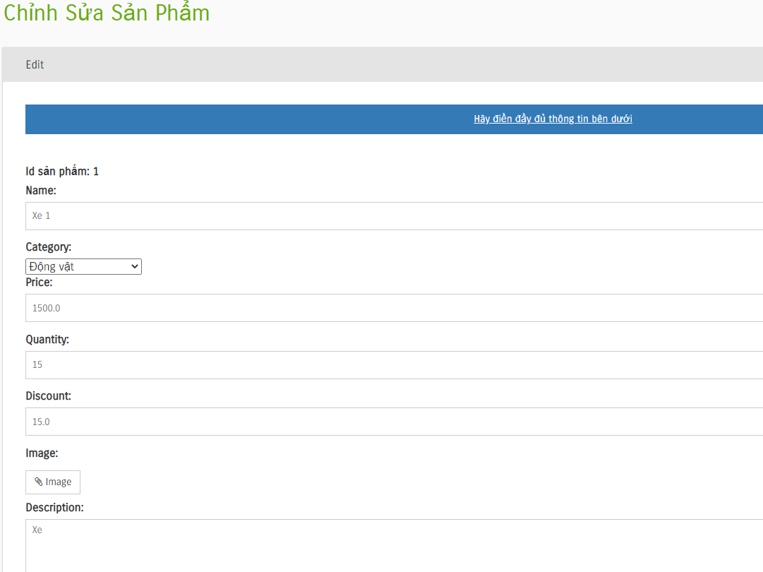

* Trang hiển thị chi tiết của từng đơn đặt hàng



* HẾT -